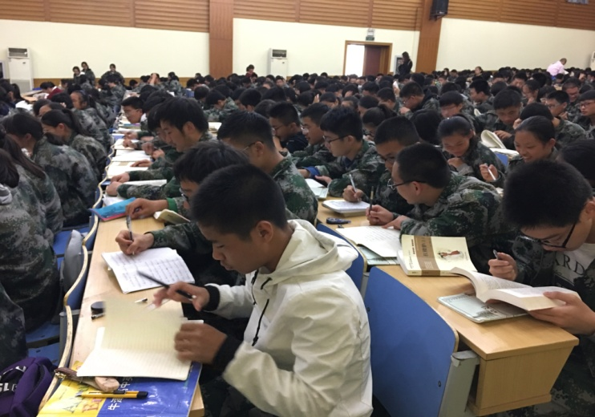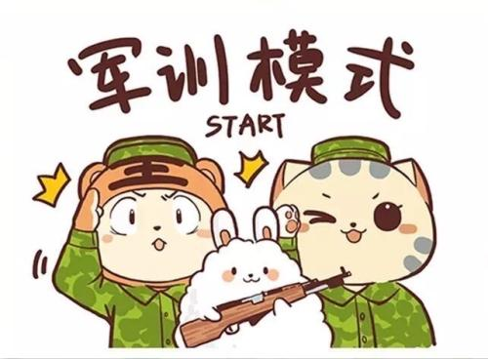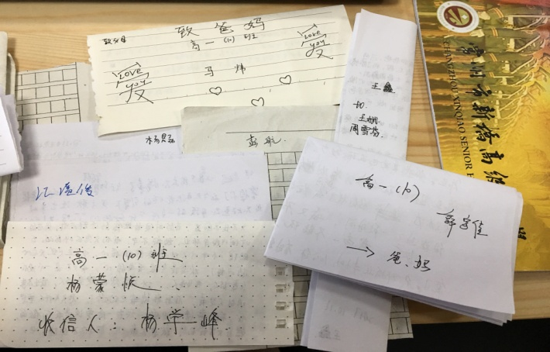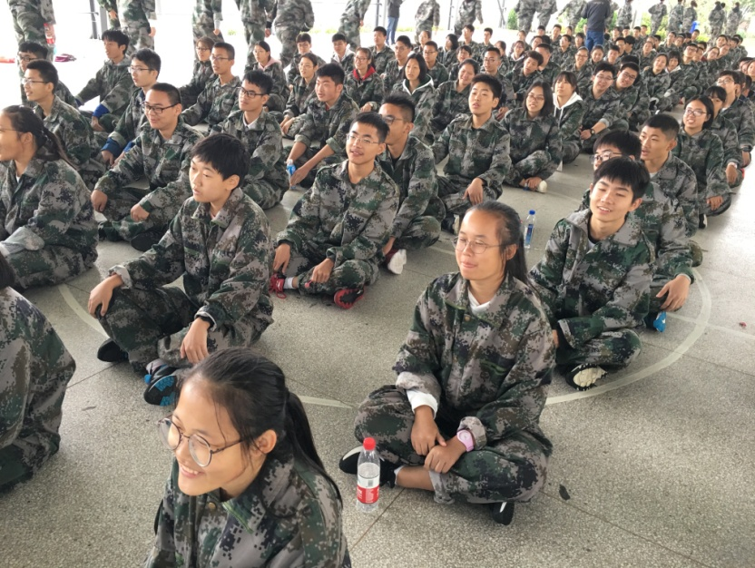

**军训简报**

***第三期***

转眼间今天已经是军训的第五天了，我依稀记得第一天刚下大巴的我们，怀着满满的憧憬来到这里。在这五天里，我们一起经历了太多。第一次拉歌，第一次被惩罚作蹲起，第一次关着灯听讲座，第一次大家一起抱头痛哭。在这不断的摩擦之间，同学之间的友谊也在逐渐加深。

***---学生军训有感***

**十班拉歌兴致高昂**

**学习ing…**

豆腐块

孩子：经过这几天的军训，你一定很累吧，你不在爸妈身边，我们确实想你，但我们相信你定能够适应环境，坚持到底。获得思想上，意志上和经历上的回报，道理你都懂，我们不多说了。但愿这次军训你能成长，对你以后的人生有很大的帮助，加油，孩子。

***----家长寄语***

**学习ing…**